1.採訪工作紙
工作紙

想一想，問一問：你喜歡吃甚麼口味的食物？

請訪問班上至少三個同學，寫出他們喜歡吃甚麼口味的食物。

姓名 | 喜歡哪一種口味  （圈出合適的選項） | 例子
示例：吳老師 | 1.甜 2.酸 3.苦 4.辣 5.鹹 | 巧克力
1. | 1.甜 2.酸 3.苦 4.辣 5.鹹
2. | 1.甜 2.酸 3.苦 4.辣 5.鹹
3. | 1.甜 2.酸 3.苦 4.辣 5.鹹
4. | 1.甜 2.酸 3.苦 4.辣 5.鹹
5. | 1.甜 2.酸 3.苦 4.辣 5.鹹
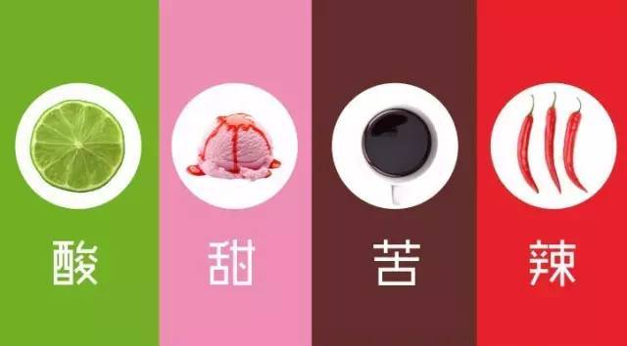

2. 「家鄉應節食物」工作紙
請根據以下的填充練習題，寫出你的國籍、你家鄉的
節日以及該節日的應節食物（如無法寫出該食物名稱，
也可以繪畫該食物），然後向全班同學進行匯報。
示例：
我來自菲律賓，我的家鄉是馬尼拉，我們會慶祝聖誕節，這個節日的應節食物是烤火雞和聖誕蛋糕。

我來自___________，我的家鄉是___________，我們會慶祝___________，這個節日的應節食物是___________。

你也可以繪畫該應節食物

教學視頻 – 新春介紹
看影片，然後回答老師的提問。

（參考網址：https://www.youtube.com/watch?v=4Sp5vdg98fA）

